删除crack，编写bug1.c，增加栈异常中断,IDT设置中添加，修改Makefile

记得在.h中声明

QEMU中对异常模拟有问题，在VirtualBox中测试

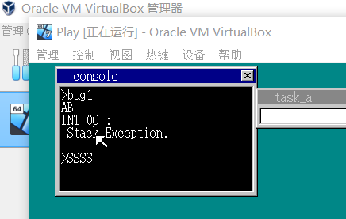

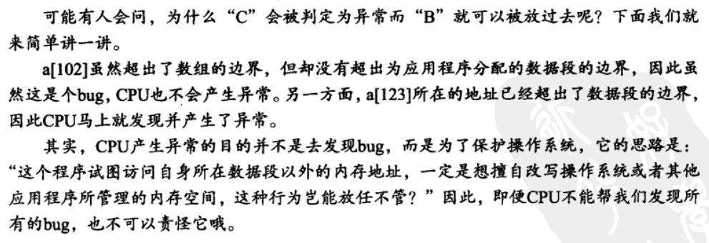

编写无限循环的bug2和不断输出a的bug3，修改Makefile

修改0c和0d

修改Main中按键判断，使用 左Ctrl+c结束程序

 int key_Ctrl = 0;

    struct CONSOLE *cons;

                if (i == 256 + 0x1D)

                { /*左Ctrl ON */

                    key_Ctrl |= 1;

                }

                if (i == 256 + 0x9D)

                { /*左Ctrl OFF */

                    key_Ctrl &= ~1;

                }

                if (i == 256 + 0x2E && key_Ctrl != 0 && task_cons->tss.ss0 != 0)

                { /* 左Ctrl+c */

                    cons = (struct CONSOLE *)*((int *)0x0fec);

                    cons_putstr0(cons, "\nBreak(key) :\n");

                    io_cli(); /*不能在改变寄存器值时切换到其他任务*/

                    task_cons->tss.eax = (int)&(task_cons->tss.esp0);

                    task_cons->tss.eip = (int)asm_end_app;

                    io_sti();

                }

将汇编中end_app改为asm_end_app,用到的地方都需要修改，.h中声明

修改

struct TASK *task_alloc(void)

测试，按 左Ctrl+c即可结束程序

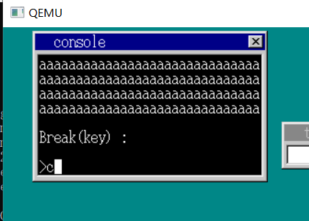

编写一个C语言输出字符串hello4和汇编输出hello5

显示窗口的winhelo和winhelo2

在a_nask.nas中编写相应API

修改

int cmd_app(struct CONSOLE *cons, int *fat, char *cmdline);

int *hrb_api(int edi, int esi, int ebp, int esp, int ebx, int edx, int ecx, int eax);

主函数中加入

    *((int *)0x0fe4) = (int)shtctl;

修改Makefile

测试

